**TZK**

1. ŠETNJA 30 MINUTA

2.

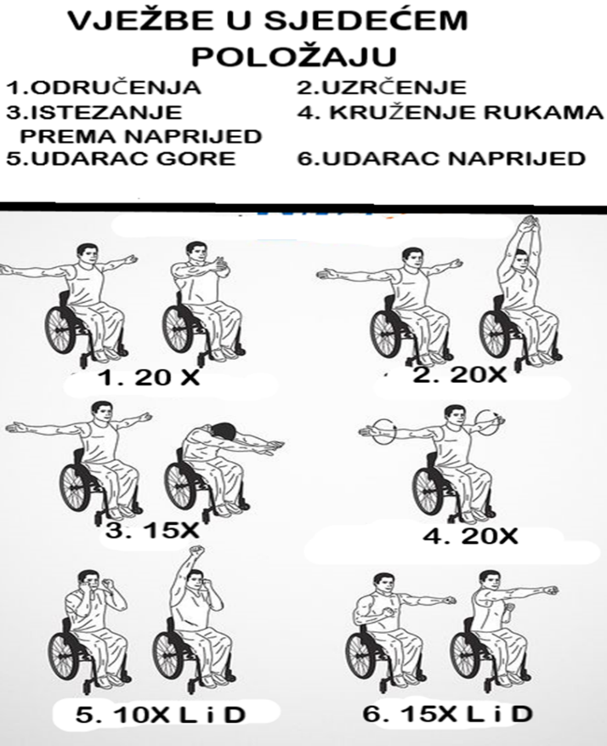

3. UZMITE JEDNU KANTU, ONA ĆE POSLIŽITI KAO KOŠ, SA UDALJENOSTI OD 1M POKUŠAJU POGODITI LOPTICOM U KANTU, AKO NEMATE LOPTICU NAPRAVITE LOPTICU OD ČARAPA. UBACIVANJE LOPTICE U KOŠ NEK TRAJE 10MIN. UDALJENOST OD KANTE MOŽETE POVEĆATI ILI SMANJITI PO POTREBI

--------------------------------------------2M

4. UZMITE BALON. U PARU SE POKUŠAJTE DODAVATI BALONOM